# 视频管理播放软件

# 需求分析与概要设计

## 项目说明

## 项目目标：

当前因为疫情原因，多数高校开启了网课。除了直播的网课之外，很多老师也通过将课程内容录制成视频发送给同学们，同学们自行下载观看。除了网课视频之外，当前很多视频网站的电影观看需要付费，所以会有很多人通过自己下载电影资源至本机来进行观看。由于视频文件的文件大小通常比较大，在磁盘中进行移动、管理等操作也比较麻烦、耗时。

根据上述状况和问题，我们小组打算开发一款视频管理软件，能够扫描并管理本地的视频文件，提供基本的删、查和创建视频表单等功能，附加生成视频缩略图的功能，优化用户的管理体验。此外，本软件将为用户直接提供内置的视频播放器，在找到相应视频后直接能够在本软件中打开视频并进行观看。如果用户有视频为网络视频，无法下载但是也希望通过本软件进行管理（例如添加到某一视频表单中），本软件将为用户提供在线视频的登入功能，用户只需手动输入视频名称和url地址，即可进行存储，方便未来查找有需要的视频。

## 软硬件环境需求

由于本软件的主要功能为本地视频的播放和管理，所以本软件的定位为桌面应用，无需联网。

本软件通过.net平台的winform进行开发，所以只能在windows系统下进行使用。

本软件因为要实现视频管理的功能，所以将会使用到数据库。计划使用MySQL数据库，在代码中使用上课中学习的EF框架。将每个视频及其信息以一个元组的形式存储到数据库中，方便用户的查找等操作。

## 使用的关键技术：

介绍软件使用到的关键技术，包括技术难点和亮点。

1.通过winform自带的media player组件实现视频播放功能，并在界面中通过menu strip控件为用户提供多种视频播放功能，尽可能地实现多功能化。

2.使用MySQL数据库，将用户的视频通过数据库进行管理，提升管理的效率。

3.通过C#的File类，实现对本地文件进行扫描的功能，帮助用户管理本地所有的视频文件。

4.为用户提供建立视频表单的功能，使得用户可以将相关的视频放到同一个表单中，方便后续的操作和管理，同时又不需要在真实的磁盘中移动视频的位置，节省了用户管理视频的时间。

5.拟通过FFmpeg软件获得本地视频的缩略图，提升用户的使用体验。

## 需求分析

## 系统用例

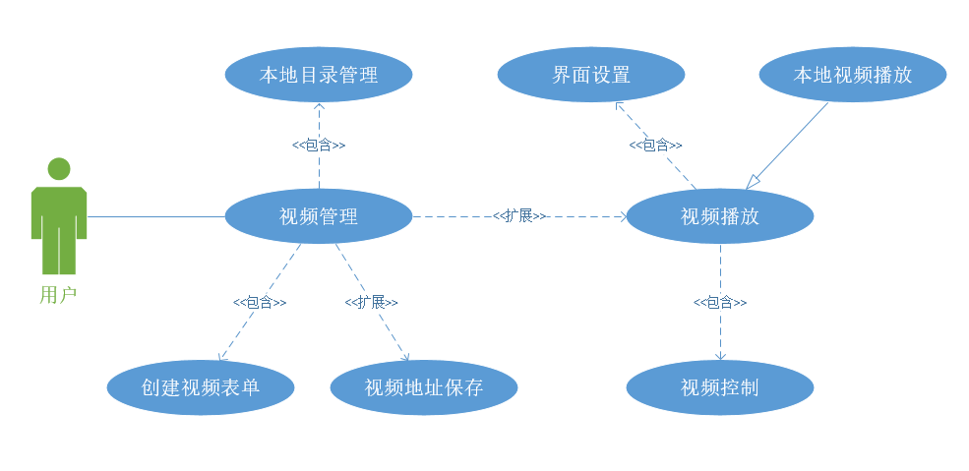

图 1 系统用例图

1. **播放视频**

**参与者**：用户

**基本事件流**： 用户进入视频播放器主界面，如果想要播放的视频已经添加到本地列表，则选中想要播放视频，双击播放，系统开始播放视频。如果目的视频未在播放列表，则点击添加按钮，系统显示本地文件系统目录，用户从目录中选择视频，点击添加按钮，将视频添加到播放列表，在执行前面操作系统开始播放视频。

1. **拖动进度条**

**参与者**：用户

**基本事件流**： 用户在视频播放界面，将进度条拖动到目的位置，系统识别目前进度条的百分比刻度值，并获取视频的总时长，然后计算出此时进度条对应的视频时刻。系统将视频调整到从计算出的时刻开始播放。

1. **创建视频表单**

**参与者**：用户

**基本事件流**： 用户在主界面，点击创建视频表单按钮，输入想创建的视频表单名字，点击确认。系统检测此表单是否已存在，如果存在则提示错误信息，创建失败；如果不存在则创建此表单，提示创建成功。

## 业务流程

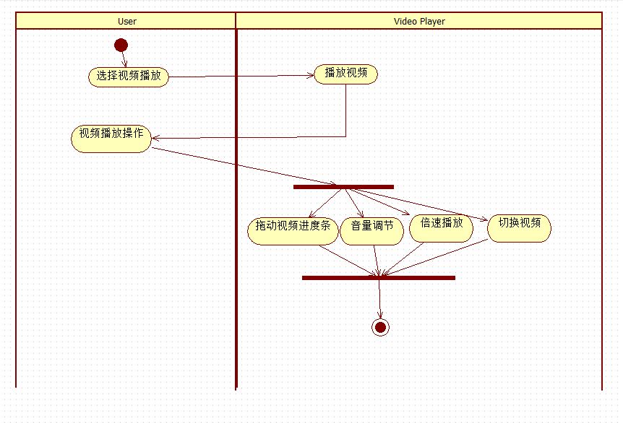

图 2.1视频播放流程图

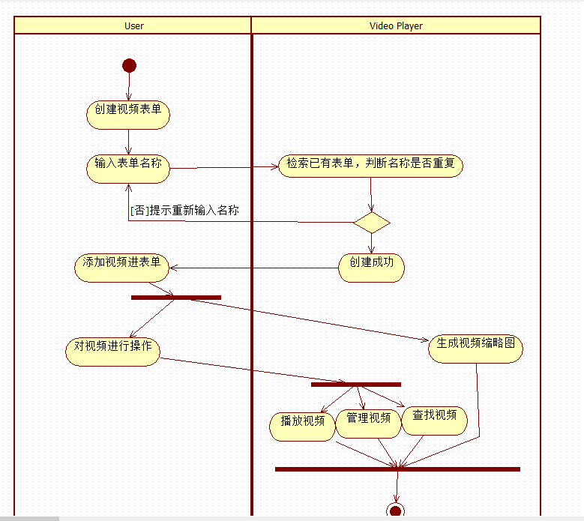

图 2.2创建视频表单流程图

## 概要设计

## 功能模块设计

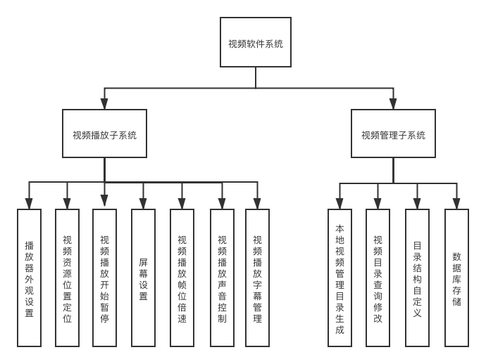

图 3功能模块图

1. **播放器外观设置：**  
   **功能概述：**根据用户选择的对应的外观，改变播放器的外观设置。
2. **视频资源位置定位：**  
   **功能概述：**根据用户选择的路径，找到用户所需要的视频资源，并且将视频纳入到本地视频目录中，在下次使用能够方便地再次访问该视频。
3. **视频播放开始暂停：**  
   **功能概述：**根据用户的按键信息开始播放/暂停播放视频。
4. **屏幕设置：**  
   **功能概述：**根据用户选择的屏幕的设置，可以进行全屏/非全屏的切换，调整视频的播放比例等。
5. **视频播放帧位倍速：**  
   **功能概述：**根据用户选择的的对应设置，可以进行帧位的切换，调整视频的播放速度等。
6. **视频播放声音控制：**  
   **功能概述：**根据用户选择的的对应音量设置，可以调整视频的声音音量，或者进行静音/非静音的切换。
7. **视频播放字幕管理：  
   功能概述：**根据用户选择的的对应设置，可以选择字幕的显示位置，选择不同版本的字幕等。
8. **视频管理目录生成：**  
   **功能概述：**能够自动的根据播放视频的历史生成默认结构的视频目录，方便用户的下次使用。
9. **视频管理目录修改：**  
   **功能概述：**用户能够根据系统默认生成的视频目录，进行新增、删除、修改等操作，使视频目录的内容能够进行自主的更新。
10. **视频管理目录自定义：**  
    **输入：**自主创建的目录信息  
    **输出：**新的视频管理目录  
    **功能概述：**用户能够根据系统默认生成的视频目录，进行新增文件夹目录等操作，使视频目录的结构更加个性化。
11. **视频管理目录自定义：**  
    **功能概述：**能够自动的根据播放视频的历史生成默认结构的视频目录，并且将目录的内容和结构等信息存储到数据库。

## 核心类图

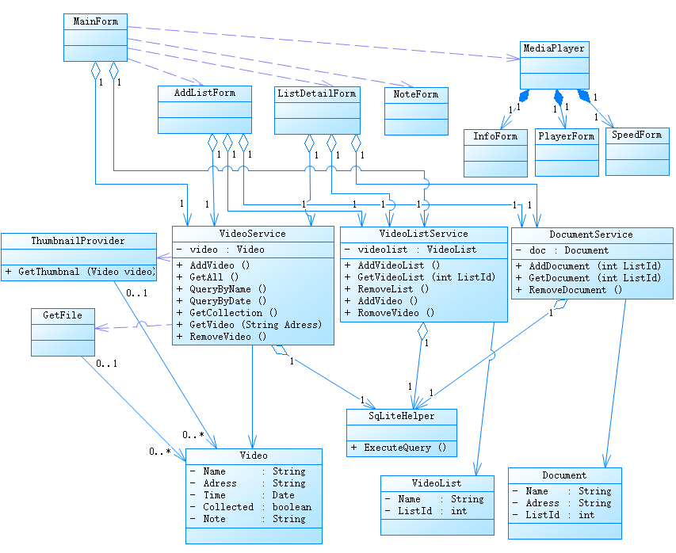

图 4核心类图

## 界面设计

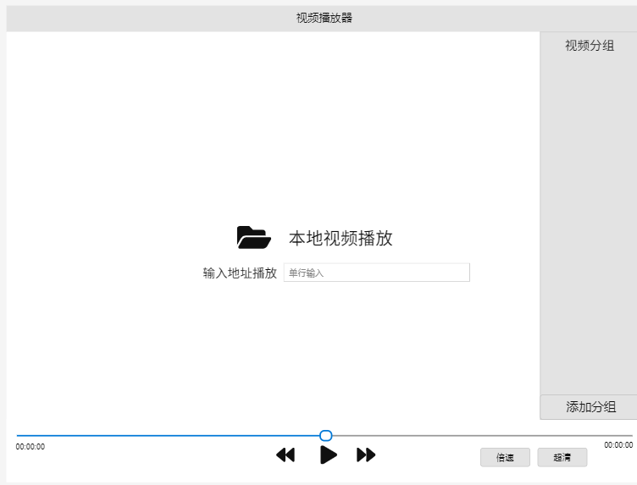

图 5.1 播放界面

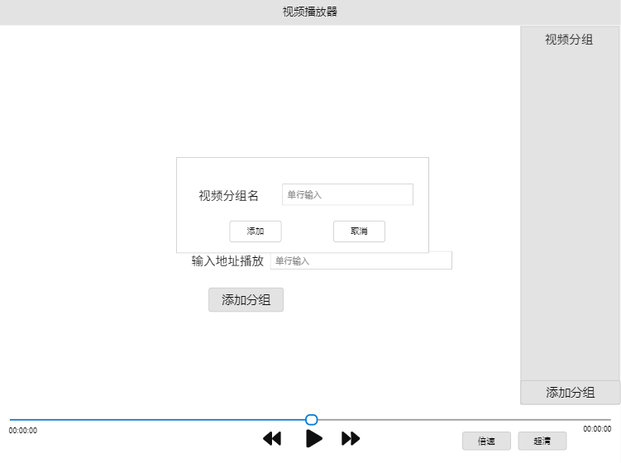

图 .2 添加管理界面